网上提交免考申请操作说明书

第一步，老考生网上注册（已注册的考生直接进入第二步）
已在我省取得《辽宁省自学考试准考证》的考生，均为“老考生”。考生须使用IE8及以上版本浏览器登录自学考试网上服务平台进行注册，通过“有准考证考生注册入口”进入，填写本人之前在我省已有的准考证号、身份证号（如身份证号是15位的请填写15位身份证号码）、姓名等信息，登录后完善个人基本信息，填写本人辽宁省内常用的手机号码，接收验证码和密码短信。注册完成后默认的登录密码将发送至考生本人手机中，用于报考，学历认定及免考，申请毕业等操作，须妥善保存。

第二步，网上提交申请办理免考操作步骤
- 点击自学考试网上服务平台首页，申请免考，进入以下页面
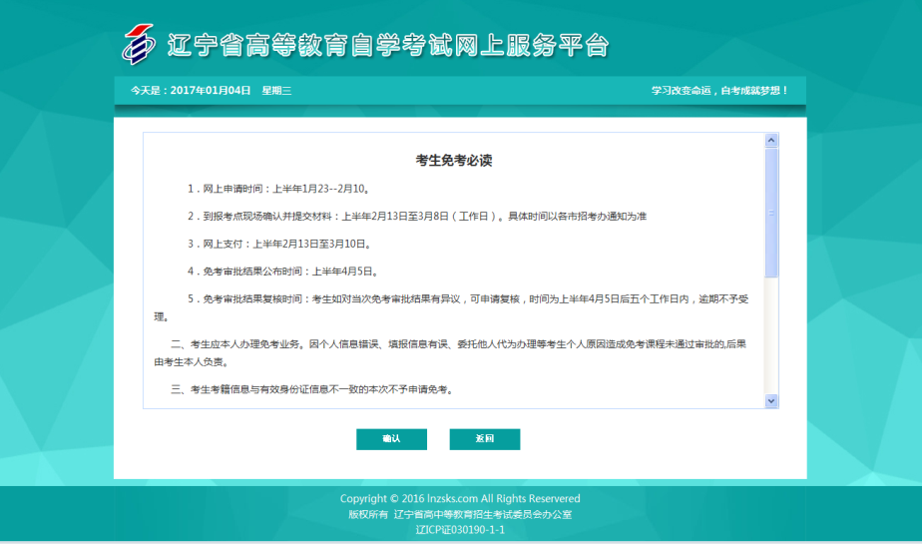
图片仅为参考，必须以本次页面所见的考生免考必读内容为准。
（考生免考必读，必须逐字阅读，以上信息及截止时间以网站内容为准，必须认真查阅，再点击确认）

- 填写相关信息 点击提交
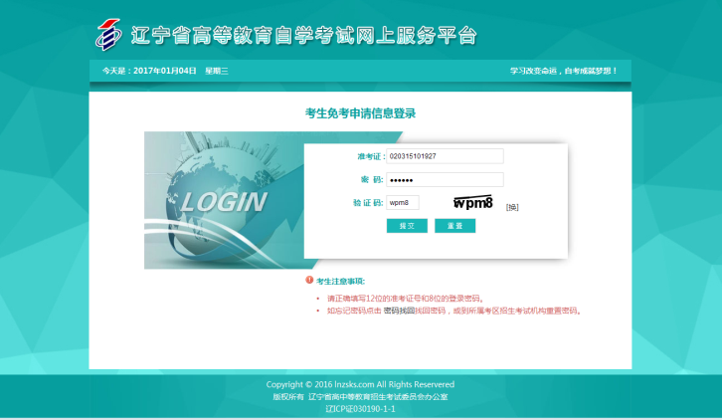

网上申请免考一定要选择个人上报
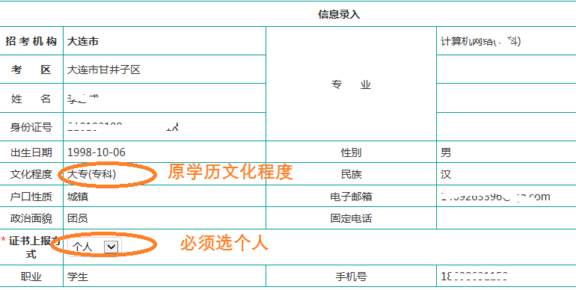
- 选择“本科专业”里 ，对应的自考本科代码，点击下一步
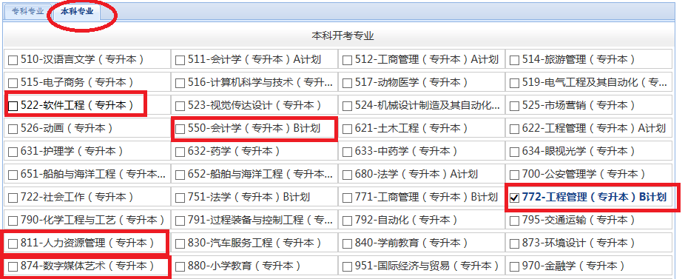

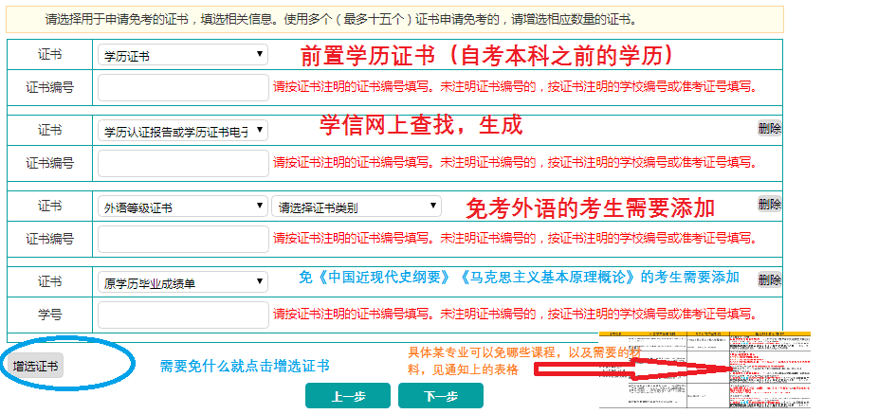
（必选）
上传原学历毕业证书照片的同时需要上传相应的学历认证报告，或学历证书电子注册备案表（登录学信网可以查到）。

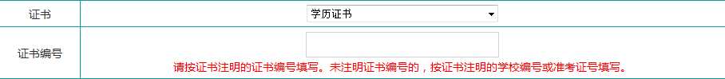
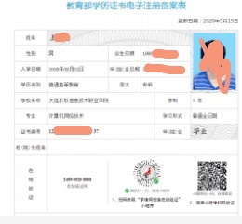（学历证书电子注册备案表样例）

- （如免外语）可根据自身实际情况选择（可选其一，需提供原件）
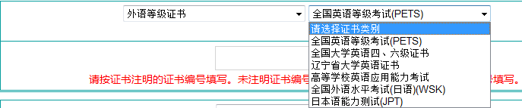

- （如免公共课）选择 （原学历毕业成绩单提供提示：申请免考《马克思主义基本原理概论》或《中国近现代史纲要》的需要提供档案里的原学历成绩单原件；如提供成绩单复印件的，复印件上必须加盖原毕业学校教务部门公章或市级以上人才档案管理部门公章。）
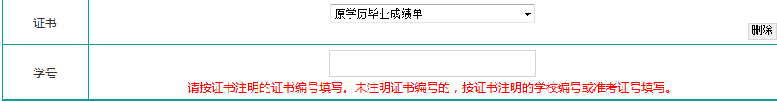
点击下一步，上传上一步选好的材料图片。图片必须是jpg格式，其他格式上传不了。输入了哪些证书编号后边就会对应出现上传哪些图片。千万不要少选了。
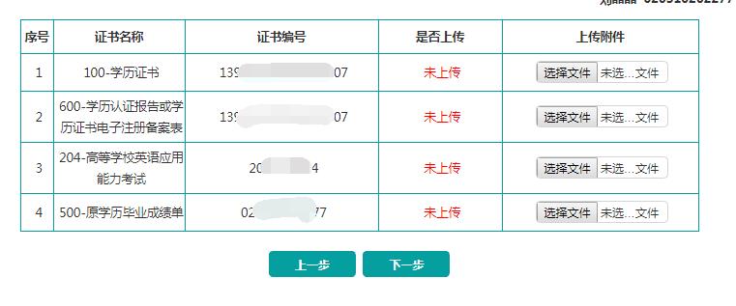
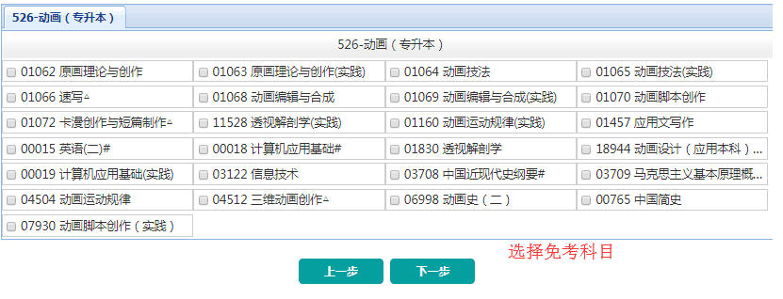

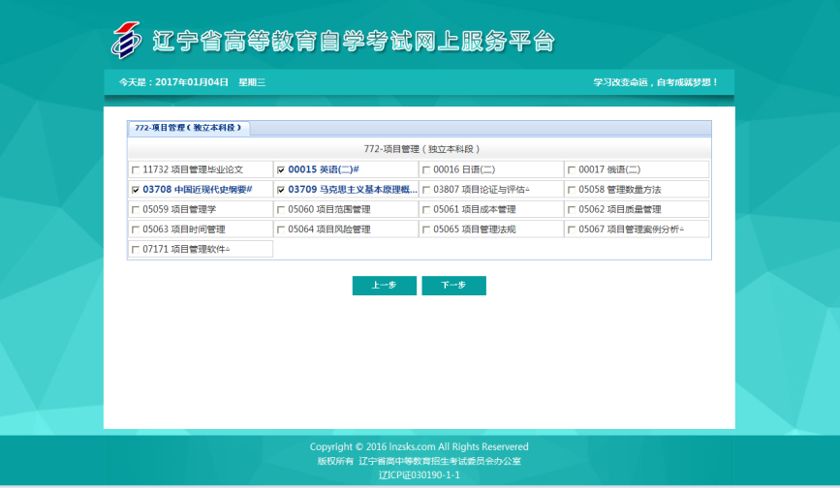

- 点击下一步

- 